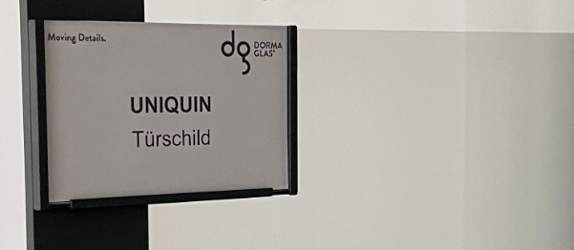

Sehr geehrte Damen und Herren.

Wer kennt das nicht: Eine große Büroetage, Raum neben Raum, und schon geht das Suchen los. Wo ist die richtige Abteilung, und wer sitzt in welchem Büro? Glastrennwände mit UNIQUIN erlauben zumindest erste Einblicke. Aber wer gibt hier schnell und genau Auskunft?

UNIQUIN Türschilder.
Für bessere Orientierung und Identifikation.

Auf einer Fläche von 80 x 130 mm lassen sich die wichtigsten Informationen gut unterbringen, z. B. Raum-Nr., Abteilung, Namen. Oder Raumnutzung, Sprechzeiten und Vertretungen. Einfach alles, was der Orientierung von Kollegen und Besuchern dient. Außerdem werden hier Teams namentlich sichtbar, für eine bessere Identifikation mit dem Zuständigkeitsbereich im Unternehmen.

Wie aus einem Guss.

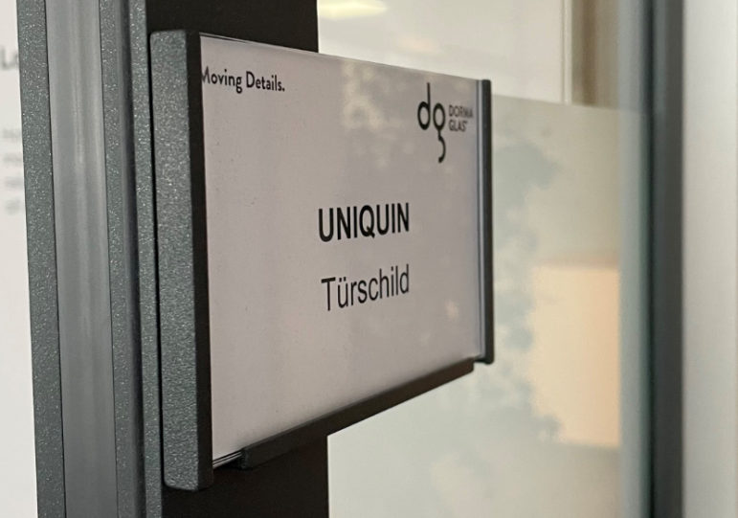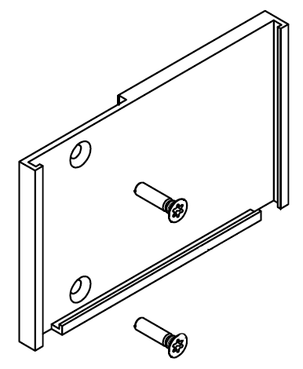

Das UNIQUIN Türschild (DIN R oder DIN L) ist so ausgelegt, dass es sich perfekt an das UNIQUIN Zargenprofil anlegt und sich im überstehenden Bereich auf dem Glas fortsetzt. Pulverbeschichtet in Anlagenfarbe erscheint es wie ein voll integriertes Element an der Tür.

Die Montage ist dabei denkbar einfach: Das Türschild wird über zwei Senkkopfschrauben am zuvor gebohrten Zargenprofil befestigt. Die Vorbereitung (2 Bohrungen) und die komplette Anbringung des Türschildes kann auch noch nachträglich bei bereits fertig verbauten Anlagen erfolgen. Beschriftungen werden einfach von oben in die 4 mm tiefe Umfassung eingeführt. Bei der Wahl des Materials und der Anfertigung der Beschriftungen hat der Nutzer freie Hand. Austausch jederzeit problemlos möglich.

Detaillierte Informationen finden Sie in der Anlage: Montagehinweis und Zeichnungen des Detailblatts.

Sie haben Fragen?

Kontaktieren Sie einfach Ihren Ansprechpartner in unserem regional orientierten Vertriebsinnendienst. Wir freuen uns, Ihnen weiterhelfen zu können

Kontaktübersicht / Signatur

Mit freundlichen Grüßen

DORMA-Glas GmbH

